PODALJŠANO BIVANJE 4.IN 5. RAZRED
Pripravila: Urška Razingar

- CILJANJE LONČKOV

Izdelaj si zabavno igro ciljanja lončkov. Potrebuješ 10 tulcev, ki jih odrežeš na različne velikosti (glej sliko). Tulce pobarvaj in nanje napiši še točke.
Tekmovalci nato zbirajte točke s ciljanjem lončkov. Kdor zbere največ točk je zmagovalec.

- Kokosove ploščice z višnjami

Slastne domače kokosove ploščice z višnjami brez dodanega sladkorja, zelo enostavne za pripravo.
SESTAVINE:
- 1 skodelica izkoščičenih svežih višenj
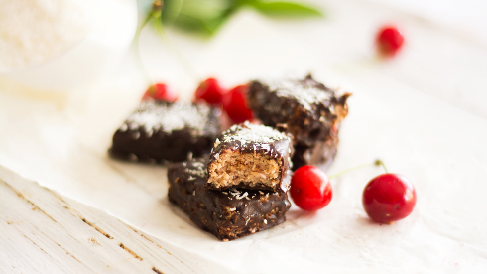
- 2 skodelici mletega kokosa
- 3 žlice agavinega sirupa ali medu
- 1 žlička vanilijevega ekstrakta
- 3 žlice kokosovega olja
Obliv:
- 100g kvalitetne temne čokolade
- 1 žlica kokosovega olja
POSTOPEK:
Višnje v blenderju drobno zmeljemo. Dodamo ostale sestavine. Maso razporedimo v kvadratni model in zmrznemo za 30 min.
Medtem nad vodno kopeljo stopimo čokolado in kokosovo olje, premešamo in počakamo, da se čokolada malo ohladi.
Model vzememo iz zamzovalnika in maso narežemo na poljubno velike ploščice.
Košček za koščkom potopimo v stopljeno čokolado in postavimo v hladilnik, da se sladice strdijo.
- VAJA ZA MOŽGANČKE 3

Z eno roko se tapkaj po glavi, z drugo roko kroži po trebuhu. Zamenjaj. Treniraj toliko časa, da boš imel obe roki pod kontrolo. Ali ti uspeva?

